«УТВЕРЖДАЮ»  Начальник управления  физической культуры и спорта  г. Чебоксары  __________________А.И. Соловьев  «____» ____________ 2024 г. | «УТВЕРЖДАЮ»  Федерация рыболовного спорта  Чувашской Республики  ________________Л.Г. Улюкин  «____» ____________ 2024 г.

ПОЛОЖЕНИЕ

о проведении Чемпионата Чувашской Республики
по рыболовному спорту в дисциплине «ловля спиннингом с лодок»

г. Чебоксары – 2024 г.
1. Цели и задачи соревнований
– популяризация и развитие рыболовного спорта в Чувашской Республике, пропаганда современных принципов спортивного рыболовства;
– выявление сильнейших спортсменов для формирования спортивных команд Чувашской Республике для участия во всероссийских соревнованиях;
– повышение мастерства спортсменов, обмен опытом спортивной и тренерской работы в рыболовно-спортивных обществах и клубах Республики.
2. Сроки и место проведения соревнований
Место проведения соревнования – Чувашская республика, Моргаушский район, Ильинское сельское поселение, река Волга.
Соревнования проводятся в два тура, продолжительность каждого тура 4 часа. Соревнования проводятся на командное первенство с личным зачетом.
Статус соревнований в соответствии с ЕВСК: «Чемпионат субъекта Российской Федерации,»

14 сентября (суббота)

5:30 – Общий сбор. Работа комиссии по допуску. Собрание капитанов. Жеребьевка старта.
6:30 – Открытие соревнования.
6:45 – Сигнал «Приготовиться». Проверка участников и лодок. Вход в зону старта.
7:00 – Сигнал «Старт первого тура».
10:55 – Сигнал «5 минут до финиша».
11:00 – Сигнал «Финиш первого тура».
11:10 Взвешивание.
12:25 – Сигнал «Приготовиться». Проверка участников и лодок. Вход в зону старта.
12:30 – Сигнал «Старт второго тура».
16:25 – Сигнал «5 минут до финиша».
16:30 – Сигнал «Финиш первого тура».
16:40 Взвешивание.
17:30. Подведение итогов соревнования. Закрытие соревнования.

Интерактивная карта зоны проведения соревнования: https://yandex.ru/maps/?um=constructor%3Adaa9deb52842138e4596de697ad0139a2d5747cbe21041d4a8f022f04ac42640&source=constructorLink
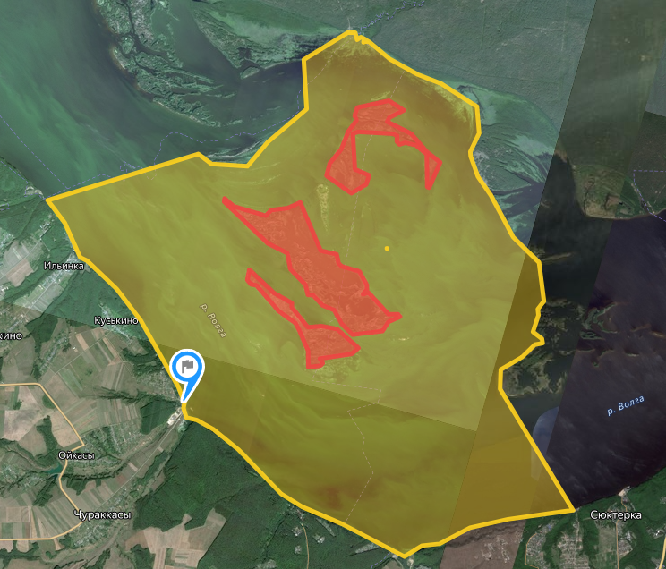

3. Руководство проведения соревнований
Общее руководство соревнованиями осуществляет Министерство физической культуры и спорта Чувашской Республики. Подготовка соревнований возлагается на Оргкомитет, сформированный Региональной общественной организацией «Федерация рыболовного спорта Чувашской Республики».
Непосредственное проведение соревнований возлагается на Оргкомитет и Главную судейскую коллегию.
4. Требования к участникам соревнований
К участию допускаются все желающие от 18 лет независимо от пола и спортивного разряда, на основании заявок, представленных в судейскую коллегию до начала спортивных соревнований. Возраст участников определяется на момент проведения соревнований.
Состав команды до шести человек, из которых: четыре спортсмена (две пары), один запасной спортсмен и тренер. Представителем является тренер команды, либо капитан команды из числа участников. Запасной спортсмен может заменить спортсмена из команды, в заявке которой он указан как запасной. Запасной спортсмен не может быть участником другой команды. Пары, не состоящие в командах, могут участвовать в соревнованиях только в парном зачете.
Участники соревнований должны уметь плавать, обязаны знать и соблюдать меры безопасности, Правила рыболовного спорта, Положение соревнования. Подтверждение об умении плавать делается лично каждым участников соревнования в официальной письменной заявке. Во время передвижения по водоему все участники должны быть в спасательных жилетах.
Спортсмены несут личную ответственность за соблюдение техники безопасности во время проведения соревнований и обязаны иметь при себе необходимые средства спасения для соблюдения безопасности в экстренных ситуациях.
К соревнованиям допускаются только здоровые спортсмены, они же несут ответственность за состояние своего здоровья на весь период соревнований и пребывания на территории проведения соревнований.
Всем участникам необходимо иметь при себе: документ удостоверяющий личность (паспорт и т.п.), медицинскую страховку ОМС или ДМС.
Членам спортивных обществ необходимо иметь при себе дополнительно: квалификационную книжку спортсмена с отметкой врача о допуске, договор (оригинал) о страховании жизни и здоровья от несчастных случаев.
Именные заявки участников подаются в Главную судейскую коллегию при регистрации на месте проведения соревнований.
Участники соревнований обязаны выполнять настоящее Положение, правила и регламент соревнования, соблюдать меры безопасности на водоеме, обеспечивать сохранность общественного и личного имущества.
Все спортсмены должны участвовать в церемонии открытия и закрытия соревнования и иметь опрятный внешний вид. Запрещается покидать церемонию открытия или закрытия соревнования без разрешения главного судьи соревнования.

5. Обеспечение безопасности участников

За обеспечение безопасности участников и зрителей ответственность несут главная судейская коллегия, тренеры и представители команд.
Оказание медицинской помощи участникам соревнований осуществляется в соответствии с приказом Министерства здравоохранения РФ от 23 октября 2020 г. № 1144н «Об утверждении порядка организации оказания медицинской помощи лицам, занимающимся физической культурой и спортом (в том числе при подготовке и проведении физкультурных мероприятий и спортивных мероприятий), включая порядок медицинского осмотра лиц, желающих пройти спортивную подготовку, заниматься физической культурой и спортом в организациях и (или) выполнить нормативы испытаний (тестов) Всероссийского физкультурно-спортивного комплекса «Готов к труду и обороне».
Обеспечение общественного порядка и общественной безопасности на объекте спорта при проведении официальных спортивных соревнований осуществляется в соответствии с Типовой инструкцией по обеспечению общественного порядка и общественной безопасности на объекте спорта при проведении официальных спортивных соревнований, утвержденной приказом Министерства спорта Российской Федерации от 26 ноября 2014 г. № 948 и разработанной в соответствии с пунктом 13 Правил обеспечения безопасности при проведении официальных спортивных соревнований, утвержденных постановлением Правительства Российской Федерации от 18 апреля 2014 г. №353 (Собрание законодательства Российской Федерации, 2014, №18, ст.2194).

6. Правила проведения
Ловля рыбы производится в зоне, определенной судейской коллегией.
Требования к снастям и оснастке
Спортсменам разрешается пользоваться спиннинговой снастью любого типа (удилище, катушка, леска/шнур, искусственная приманка). Длина применяемых удилищ ограничена в пределах 2,75 метров (9 футов). Спортсмены имеют право подготовить любое количество удилищ, но одновременно ловить разрешается на одно. Никаких ограничений на состав и количество запасных снастей и их элементов (удилища, катушки, леска, шнуры, искусственные приманки) не устанавливается.
Разрешается применение только искусственных приманок. Приманки могут быть оснащены не более чем тремя одинарными, двойными или тройными крючками. Крючки могут быть как закреплены на приманке (вклеены, впаяны и т. д.), так и подвешены к ней. Допускается оснащение крючков искусственных приманок (воблеров, блесен) дополнительными элементами (кембрики, нитки, шерсть, пластик, силикон).
Разрешается применение аттрактантов и масел, но только для нанесения на приманки.
Запрещено использование более одной оснащенной крючками приманки. Разрешается использование всех типов оснасток с искусственными приманками («каролина», «техасская оснастка», дроп-шот, сплит-шот, «отводной поводок» и т. д., рис. 2). Имитации мушек как самостоятельные приманки запрещены. Разрешено применение дополнительной огрузки на леске.
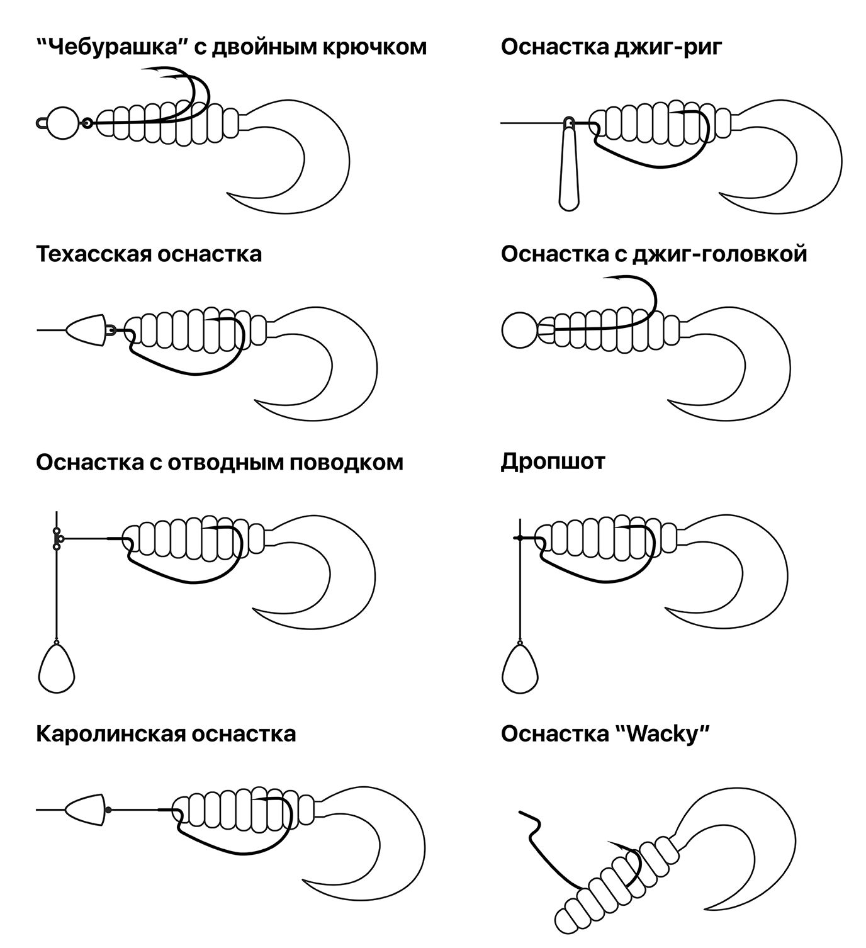
Рис. 2. Оснастки
Разрешено применение подсачека при вываживании рыбы. Подсачеком может пользоваться любой спортсмен, находящийся в лодке. Спортсменам одной пары разрешено помогать друг другу при вываживании рыбы. Разрешено при вываживании брать рыбу руками.
Использование багорика при вываживании рыбы запрещено. Использование лип-грипа (челюстного захвата) любой конструкции разрешено только при извлечении приманки из пасти рыбы. При использовании лип-грипа запрещается держать рыбу в висячем положении без поддержки.

Требования к лодкам и оборудованию
При размещении пары на одной лодке разрешается использовать подвесные моторы мощностью не более 250 л. с. (лошадиных сил). Информация о мощности мотора на идентификационной табличке на моторе должна совпадать с информацией в регистрационных документах. При несоблюдении этого правила спортсмены не допускаются до участия в соревнованиях.
Допускается на маломерном судне установка двух моторов внутреннего сгорания — основного мощностью до 250 л. с. и запасного не более 30 л. с., но одновременно использовать разрешено только один. Винт второго мотора во время работы другого должен быть поднят из воды, за исключением возникновения технической неисправности мотора. Наряду с моторами внутреннего сгорания допускается оснащение лодки электрическим мотором.
Спортсменам разрешается использование эхолотов и приборов навигационного позиционирования. Также спортсменам разрешено пользование мобильной связью (рациями, телефонами и т. п.). Во время соревнований разрешается замена мотора или лодки в случае их неисправности без выделения дополнительного времени.
Лодка должна быть укомплектована в соответствии с нормами комплектации, указанными в судовом билете, в том числе спасательными жилетами для каждого члена спортивной пары.
Лодки могут перемещаться как с помощью моторов внутреннего сгорания, так и электрических, но в обоих случаях необходимо соблюдение правил пользования маломерными судами и норм безопасности Чувашской республики.
Процесс соревнований
В туре соревнований подается пять сигналов:
– первый «Сбор участников соревнований»;
– второй — «Приготовиться»;
– третий — «Старт»;
– четвертый — «До финиша осталось 5 минут»;
– пятый — «Финиш».
В установленное регламентом время (не менее чем за 15 минут до старта) главный судья соревнований дает первый сигнал («Сбор участников соревнований»). Главный судья проводит построение участников соревнований, проверяет по стартовому протоколу наличие спортсменов, участвующих в туре соревнований, сверяет показания часов, объявляет место старта моторных лодок, рекомендует для моторных лодок путь к месту лова и обратно, участок и порядок взвешивания или участки приема улова для измерения и выпуска, разрешает спортсменам занять свои лодки и выдвигаться в зону перед линией старта.
По второму сигналу («Приготовиться») за 5 минут до начала соревнований лодки спортсменов (спортивных пар) выстраиваются, по возможности, в один или несколько рядов на линии старта и останавливаются.
По третьему сигналу («Старт») лодки спортсменов (спортивных пар) пересекают линию старта и входят в зону соревнований. После пересечения линии старта разрешается начать ловлю рыбы. Пара, прибывшая к месту старта с опозданием, стартует в последнюю очередь, время ее финиша остается неизменным.
За 5 минут до финиша подается четвертый сигнал.
По пятому сигналу («Финиш») лодки спортсменов (спортивных пар) должны быть в зоне финиша. Пары сдают протоколы судье на берегу или ожидают очереди для взвешивания улова. До сдачи протоколов или до конца взвешивания улова лодки спортсменов (спортивных пар) не должны подходить вплотную к лодкам других спортсменов (спортивных пар).
Выход на берег между стартом и финишем запрещен. В исключительных случаях, при крайней необходимости, разрешение может быть дано главным судьей.
Перемещение в зонах «старт-финиш», стоянки лодок должно осуществляться на самом малом ходу. Ловля рыбы в зоне старта-финиша, а также в зонах, запрещенных для навигации, и вне границ участка соревнований запрещена (в том числе забросы за границу зоны ловли).
Во время соревнований в пределах установленной зоны ловли участникам разрешается менять места ловли неограниченное число раз.
Началом ловли в данном месте для пары является момент заброса приманки в воду. При этом должен быть заглушен двигатель внутреннего сгорания. Место пары в зоне лова в момент заброса ею приманки в воду считается местом ловли данной пары.
Спортивная пара может фиксировать свою лодку в месте ловли или не фиксировать, при этом расстояние между лодками соседних пар должно быть не менее 50 метров. При возникновении спорных моментов о нарушении минимального расстояния между лодками преимуществом при занятии места ловли пользуется пара, которая первой после остановки лодки заглушила двигатель внутреннего сгорания, зафиксировала лодку якорем (опустила якорь на веревке или опустила носовой электромотор) и забросила приманку в воду. Для возникновения приоритета должны быть выполнены все три условия.
При ловле разрешаются забросы в сторону другой лодки только с соблюдением мер необходимой безопасности. Спортсменам не рекомендуется совершать забросы приманки в сторону лодки других участников соревнований. При забросе в сторону другой лодки дистанция заброса должна быть заведомо меньше расстояния между лодками. В случае попадания приманки при забросе (в том числе и при отрыве) в корпус лодки других участников соревнований или непосредственно в участников выносится предупреждение. В случае нанесения травмы другому участнику выносится санкция снятия с соревнований.
Во время ловли удилище обязательно должно находиться в руке. Запрещается оставлять приманку в воде, если удилище положено в лодку. После заброса приманки в воду свободная рука спортсмена в обязательном порядке должна находиться на рукоятке катушки. Разрешается осуществлять игру приманки только с помощью удилища и катушки, запрещается оперировать леской с помощью ее подтягивания пальцами.
Ловля на дорожку или троллингом, а также преднамеренное багрение рыбы запрещены.
Запрещена ловля вертикальным блеснением (вертикальным блеснением называется способ ловли, при котором леска с приманкой входит в воду под углом 90 градусов по отношению к ее поверхности).
Ловля нахлыстом или с применением нахлыстового шнура запрещаются.
Запрещается осуществлять ловлю при работающем основном двигателе (двигателе внутреннего сгорания).
Любая форма прикармливания рыбы запрещена.
На участках акватории соревнования шириной менее 50 метров (протоки, каналы, сужение рек, проходы и пр.) пара, занимающая место ловли так, что невозможно выполнение п. 13.39 Правил другими спортсменами, направляющимися через данный участок, обязана пропустить следующих через данный участок спортсменов. Спортсмены, направляющиеся через данный участок, имеют право обойти ловящую пару на самом малом ходу, с той стороны, которую укажут спортсмены ловящей пары. Спортсмены обязаны во время ловли допустить к себе в лодку судей, которые могут совершить проверочные действия. При этом спортсмены могут продолжать ловлю. Спортсмены указывают, с какой стороны может подойти катер оргкомитета с членами судейской коллегии.
Катер организаторов с членами судейской коллегии подходит на самой малой скорости.
Спортсменам в специально оговоренных случаях разрешается принимать техническую помощь во время туров только от оргкомитета, а также от кого бы то ни было в случаях, угрожающих жизни и здоровью участников.
Требования к обеспечению безопасности при проведении соревнований
Спортсменам разрешено пересечение зоны судового хода на акватории. Стоянка в зоне судового хода на якоре с веревкой, а также ловля рыбы с лодок, находящихся в зоне судового хода, запрещены.
Каждая лодка обязана прийти на помощь другой лодке, терпящей бедствие. Спортсмены, участвующие в соревнованиях, обязаны уметь плавать, что должно быть указано в заявке или ином документе, подписываемом спортсменом.
Во время перемещения по водоему участники обязаны выполнять действующие Правила пользования маломерными судами на водных объектах Российской Федерации, соблюдать меры безопасности, не подходить к другим лодкам, за исключением случаев оказания помощи терпящим бедствие.
В случае неисправности двигателя или повреждения лодки участники обязаны об этом незамедлительно сообщить в ГСК, прекратить ловлю и принять меры к устранению неисправности. ГСК совместно с организацией, проводящей соревнования, принимает меры по эвакуации участников, катера или лодки.
В случае если неблагоприятные погодные или иные условия начинаются до отплытия лодок, подается сигнал, указывающий всем участникам выйти из лодок, при этом время старта откладывается. Если погодные или гидрологические условия позволяют продолжить соревнования в рамках распорядка дня, тур может продолжаться в нормальном режиме. Время финиша остается неизменным. В этом случае подается второй сигнал, возвещающий начало тура. Если погодные или гидрологические условия не улучшаются, или распорядок дня не позволяет продолжить соревнования, тур аннулируется.
В случае если неблагоприятные условия начинаются во время тура, производится немедленная остановка ловли рыбы, при этом все удилища должны быть уложены в горизонтальном положении на дальнем от спортсменов краю лодки. Сигнал приостановки соревнований передается от главного судьи участникам по телефону либо сигнальной ракетой (ракетами).
Если волнение на водоеме угрожает лодкам участников, по указаниям главного судьи спортсмены должны направить лодки к ближайшему причалу или берегу, по возможности выйти на берег и ждать там сигнала о возобновлении соревнования. Когда погодные или гидрологические условия позволят, главный судья теми же средствами мобильной связи подает команду продолжить тур. Время финиша остается неизменным.
Санкции, применяемые за нарушение Правил
На соревнованиях спортсменам выносятся санкции согласно пунктам 4.33–4.44 Правил рыболовного спорта и нижеприведенным пунктам.
Пара снимается с соревнований за следующие нарушения:
– ловля рыбы троллингом или на дорожку;
– применение багорика при вываживании рыбы;
– наличие алкогольных или наркотических средств в лодке пары;
– ловля за границами зоны ловли;
– выход на берег между сигналами «Старт» и «Финиш» без разрешения главного судьи;
– ловля с берега;
– использование запрещенных приманок;
– наличие рыбы в лодке во время проверки лодки перед стартом;
– ловля нахлыстом или с применением нахлыстового шнура;
– осуществление ловли с помощью прикормки (в любом виде);
– нанесение травмы другому участнику соревнований при забросе приманки.
Предупреждение паре объявляется за следующие нарушения:
– нарушение действующих Правил пользования маломерными судами на водных объектах Российской Федерации;
– старт вне стартового створа;
– фальстарт;
– перемещение в зоне «старт-финиш», в районе взвешивания, в районе стоянки лодок не на малом ходу (с первого дня открытия соревнования и до закрытия соревнований);
– повторное нарушение дистанции между лодками при ловле;
– прохождение мимо лодки другой пары на дистанции менее 50 метров на основном двигателе не на малом ходу;
– неоказание помощи нуждающимся в ней;
– заброс в направлении соседней лодки с попаданием приманки в лодку или другого участника;
– курение в присутствии зрителей или представителей СМИ в зоне соревнований;
– намеренное травмирование пойманной рыбы;
– использование лип-грипа при извлечении рыбы из воды и поднятии ее в лодку;
– нахождение рыбы в висячем положении на лип-грипе без поддержки, при освобождении ее от крючков;
– ловля методом отвесного (вертикального) блеснения.
Замечание спортсмену объявляется за следующие нарушения:
– первое нарушение дистанции между лодками при ловле;
– заброс в направлении соседней лодки при падении приманки в непосредственной близости от других участников;
– осуществление игры приманки с помощью оперирования леской путем подтягивания/отпускания ее пальцами;
– нахождение приманки в воде, если удилище положено в лодку.
7. Определение победителей
7.1. К зачету принимается хищная рыба не более 10 штук от пары, в том числе: судак, щука, жерех, язь — не более 2 штук каждого вида; окунь, берш – не более 10 штук каждого вида.
Допустимый размер, не менее, см: щука - 40, судак - 40, жерех - 40, язь - 25, берш и окунь – без ограничений, другие виды рыб к зачету не принимаются. Допустимый размер определяется путем измерения длины от вершины рыла (при закрытом рте) до основания хвостового плавника (рис. 1., длина b).

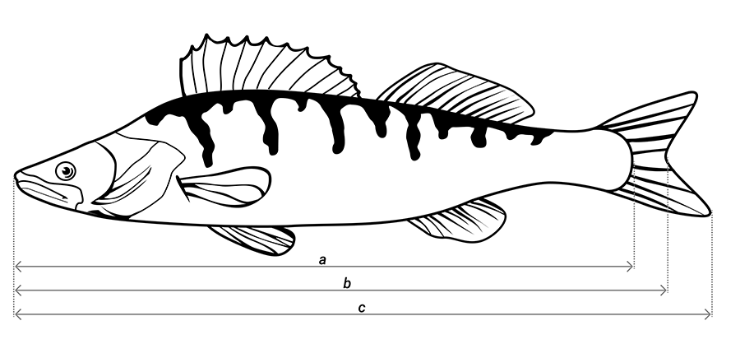
Рис. 1.
7.2. Результаты спортсменов определяются путем взвешивания их уловов. Улов на взвешивание спортсменами предъявляется в чистом виде, без воды и грунта. Предъявленная к взвешиванию рыба проверяется на соответствие требованиям Регламента соревнований и региональных действующих Правил спортивного и любительского рыболовства по видам и размерам рыб. Взвешиванию подлежит только рыба, соответствующая вышеуказанным требованиям. Рыба, длина которой меньше указанной в данном положении, к зачету не принимается. За предоставление на взвешивание рыбы, длина которой меньше указанной в данном регламенте, паре выносится предупреждение.
Рыба взвешивается россыпью в единообразной таре сетчатого типа или с перфорированным дном, не препятствующим сливу воды. Результат каждого спортсмена объявляется сразу после взвешивания его улова и заносится в протокол зоны. Напротив внесенного результата расписывается спортсмен или представитель его команды. После взвешивания рыба сохраняется судьями до конца взвешивания уловов у всех спортсменов зоны. За предъявленную рыбу спортсмену начисляется по 1 баллу за каждый грамм веса.
Взвешивание уловов, визуально превышающих грузоподъемность весов, производится в несколько приёмов, с учетом грузоподъемности весов.
Определение результатов соревнований среди пар проводится согласно требованиям раздела 5 Правил рыболовного спорта в соответствии с методикой начисления баллов по весу пойманной рыбы), указанной в настоящем Регламенте и с учетом требований настоящего раздела.
Определение результатов в туре
Результаты выступления пар в туре подводятся согласно требованиям пунктов 5.39, 5.41–5.42 Правил рыболовного спорта. При опоздании экипажа к финишу до 5 минут паре начисляются дополнительные (штрафные) очки в туре: +3 к месту, занятому в туре. При опоздании более чем на 5 минут улов пары к зачету не принимается, пара считается не явившейся на финиш.
Победителем командных соревнований в туре признается команда, имеющая наименьшую сумму мест (очков), набранных парами этой команды в туре. Последующее распределение мест между командами в командном зачете осуществляется исходя из суммарного количества мест (очков) пар каждой команды. Команда, имеющая меньшее суммарное количество мест (очков), занимает более высокое место.
В случае равенства суммарного количества мест (очков) у двух и более команд преимущество при определении более высокого места отдается команде, имеющей наибольшее суммарное количество баллов, набранных парами этой команды.
В случае равенства суммарного количества баллов за два тура у двух или более команд команды распределяются по наибольшему количеству баллов, набранных парой с лучшим показателем каждой команды.
В случае равенства и по этому показателю преимущество получает команда, поймавшая большее количество экземпляров рыб. В случае нового равенства преимущество имеет команда, поймавшая самый крупный экземпляр.
При равенстве всех показателей у двух или более команд, определенных согласно вышеприведенному алгоритму, им присваивается одинаковое место в турнирной таблице, равное наивысшему из диапазона мест, которые они должны были поделить; места из указанного диапазона, расположенные ниже, не занимаются.
При проведении соревнований в два тура, места команд, занятые в каждом из туров, являются информационным показателем, который не используется при подведении общих итогов соревнований.
Определение итоговых результатов
При подведении итогов личных соревнований, проводимых в два тура, количество баллов и количество очков (мест) пары, полученных ей в каждом из туров, суммируется.
Победителем соревнований признается пара, набравшая наименьшую сумму мест (очков) за оба тура. Последующее распределение мест между парами осуществляется исходя из суммарного количества мест (очков) каждой пары. Пара, имеющая меньшее количество очков, занимает более высокое место.
В случае равенства суммы мест (количества очков) у двух или более пар, преимущество при определении более высокого места отдается паре, имеющей наибольшую сумму баллов за два тура.
В случае равенства баллов у двух или более пар преимущество при определении более высокого места отдается паре, набравшей большее количество баллов во втором туре соревнований.
В случае равенства и этого показателя преимущество отдается паре, поймавшей самый крупный экземпляр.
В случае равенства всех показателей, определенных согласно вышеприведенному алгоритму, парам присваивается итоговое одинаковое место в турнирной таблице, равное наивысшему из диапазона мест, которые они должны были поделить; места из указанного диапазона, расположенные ниже, не занимаются.
Победителем командных соревнований в туре признается команда, имеющая наименьшую сумму мест (очков), набранных парами этой команды в обоих турах соревнований. Последующее распределение мест между командами в командном зачете осуществляется, исходя из суммарного количества мест (очков) пар каждой команды. Команда, имеющая меньшее суммарное количество мест (очков), занимает более высокое место.
В случае равенства суммарного количества мест (очков) у двух и более команд преимущество при определении более высокого места отдается команде, имеющей наибольшее суммарное количество баллов, набранных парами этой команды за оба тура.
В случае равенства суммарного количества баллов у двух и более команд преимущество при определении более высокого места отдается команде, имеющей наибольшее суммарное количество баллов, набранных парами этой команды во втором туре.
В случае равенства и по этому показателю преимущество получает команда, поймавшая большее количество экземпляров рыб в обоих турах. В случае нового равенства преимущество имеет команда, поймавшая самый крупный экземпляр за время соревнований.
При равенстве всех показателей, определенных согласно вышеприведенному алгоритму, командам присваивается итоговое одинаковое место в турнирной таблице, равное наивысшему из диапазона мест, которые они должны были поделить; места из указанного диапазона, расположенные ниже, не занимаются.

8. Награждение
Спортсмены и команды занявшие призовые места, награждаются медалями, дипломами предоставленными Министерством физической культуры и спорта Чувашской Республики.
Допускается награждение спортсменов дополнительными призами от спонсоров.

9. Финансовые условия
Министерство физической культуры и спорта Чувашской Республики несет расходы, связанные с награждением призеров дипломами и медалями. Все расходы, связанные с командированием команд (проезд, питание, размещение) несут командирующие организации.
10. Порядок и сроки подачи заявок
Предварительные заявки на участие в соревнованиях принимаются до 13 сентября 2024г. на электронную почту E-mail: helg06@mail.ru и на портале vk.com/frs21.
Регистрация будет проводиться непосредственно на месте проведения соревнований на берегу водоема у судейского столика.
Отправляя предварительную заявку, вы даете согласие на обработку своих персональных данных (в соответствии с Федеральным законом № 152-ФЗ «О персональных данных» от 27.07.2006).
Справки по телефонам: +7(937)397-36-98 Лебедев Олег.

В комиссию по допуску
Чемпионата Чувашской Республики
по ловле спиннингом с лодок.
14.09.2024

Заявка от команды ________________________________ ___________________
город ______________________

№№п/п | Фамилия, имя, отчество | Дата рождения | Спорт. разряд | Домашний адрес, телефон | Примечание
Название экипажа, лодка, мотор
1 |  |  |  |  | капитан
2
Название экипажа, лодка, мотор
3
4
5 |  |  |  |  | запасной
6 |  |  |  |  | тренер
Все члены команды с Правилами вида спорта рыболовный спорт, Регламентом проведения данных соревнований и правилами техники безопасности знакомы. Полисы обязательного и добровольного медицинского страхования у всех участников имеются. С обработкой персональных данных в соответствие со спортивным законодательством согласны.

Капитан команды Подпись И.О. Фамилия

